****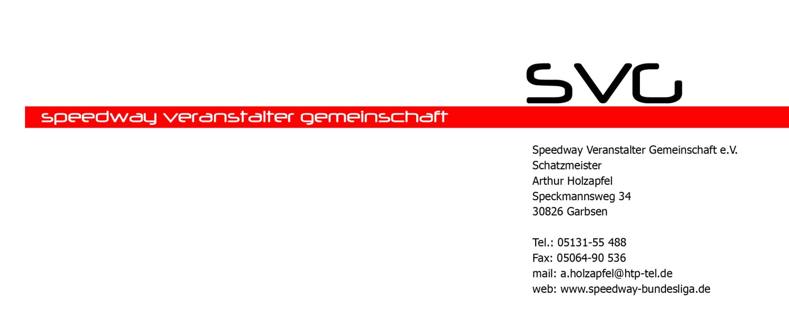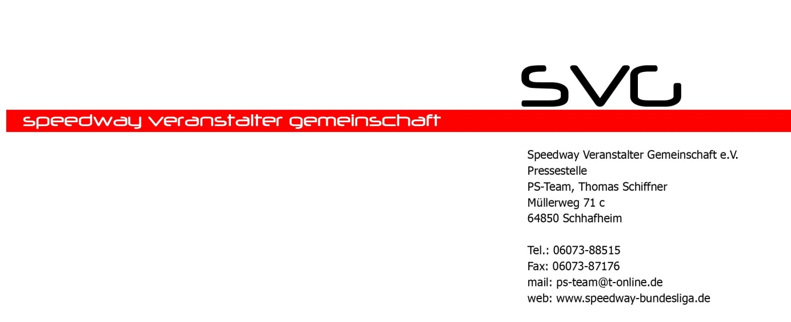

**Speedway Veranstalter Gemeinschaft e. V.**

**Lange Str. 6**

**18249 Bernitt**

**www.svg-veranstalter.de**

**Mannschaftsmeldung**

**Speedway-Team-Cup 2024**

Club / Verein: 

Bezeichnung des Teams: 

Für den STC 2024 nennen wir folgende Fahrer:

1.

2.

3.

4.

5.

6.

7.

8.

9.

Unbenommen von dieser Einschreibung müssen die Fahrer bei der Veranstaltung eine separate Nennung mittels DMSB/Clubsport-Nennformular vornehmen.

Frist für die Mannschaftsmeldung: **01.03.2024**,   
bitte an [lars.ilgner@gmx.de](mailto:lars.ilgner@gmx.de) und [Gunnar.Moerke@hamburg.de](mailto:Gunnar.Moerke@hamburg.de) senden.

**Ort, Datum Unterschrift (Stempel)**

(digitale Signatur ist ausreichend)